

DIREKTE FRA AGDER-BIBLIOTEKENE - DET STORE I DET LILLE
AVSLUTTENDE RAPPORT

- BAKGRUNN FOR PROSJEKTET
Fem kystbibliotek i Agder gikk i perioden 2022-2024 sammen om et utviklingsprosjekt. Målet var å utvikle et samarbeid om arrangement både fysisk og digitalt, og forsøksvis oppnå interaksjon med publikum. Med utgangspunkt i FNs bærekraftsmål ville vi forankre store samfunnsspørsmål til lokale arrangement, som via digitale plattformer ble sendt direkte til visning i alle fem bibliotek på samme tid. Visjonen var, at kystbibliotekene skulle opparbeide seg digitale og kvalitative ferdigheter for å kunne strømme arrangementer på tvers. Derved kunne vi dele på ressurser og sikre et bærekraftig, moderne og økonomisk alternativ som supplement til tradisjonelle arrangement. For mindre bibliotek med lavt arrangementsbudsjett kunne vi se bra perspektiver i muligheten for å koble seg på strømmearrangement fra større steder.
Ideen om å velge FNs bærekraftsmål som overordnet tema ga oss en inngangsvinkel til å skape arrangement som var aktuelle for alle uansett bosted. Men vi ville også finne de lokale vinklene, som kunne appellere og gjøre de større målene enda mer meningsfulle. Planen var å gi strømmearrangementene mer liv ved f.eks. å invitere inn relevante lokale representanter, som på en eller annen måte jobbet med temaene.
Vi søkte Nasjonalbiblioteket og fikk tildelt 350.000 kr. Som en ekstra gevinst for prosjektet gikk Agder fylkesbibliotek med og tok ansvar for innkjøp av nødvendig utstyr og opplæring i utstyret.
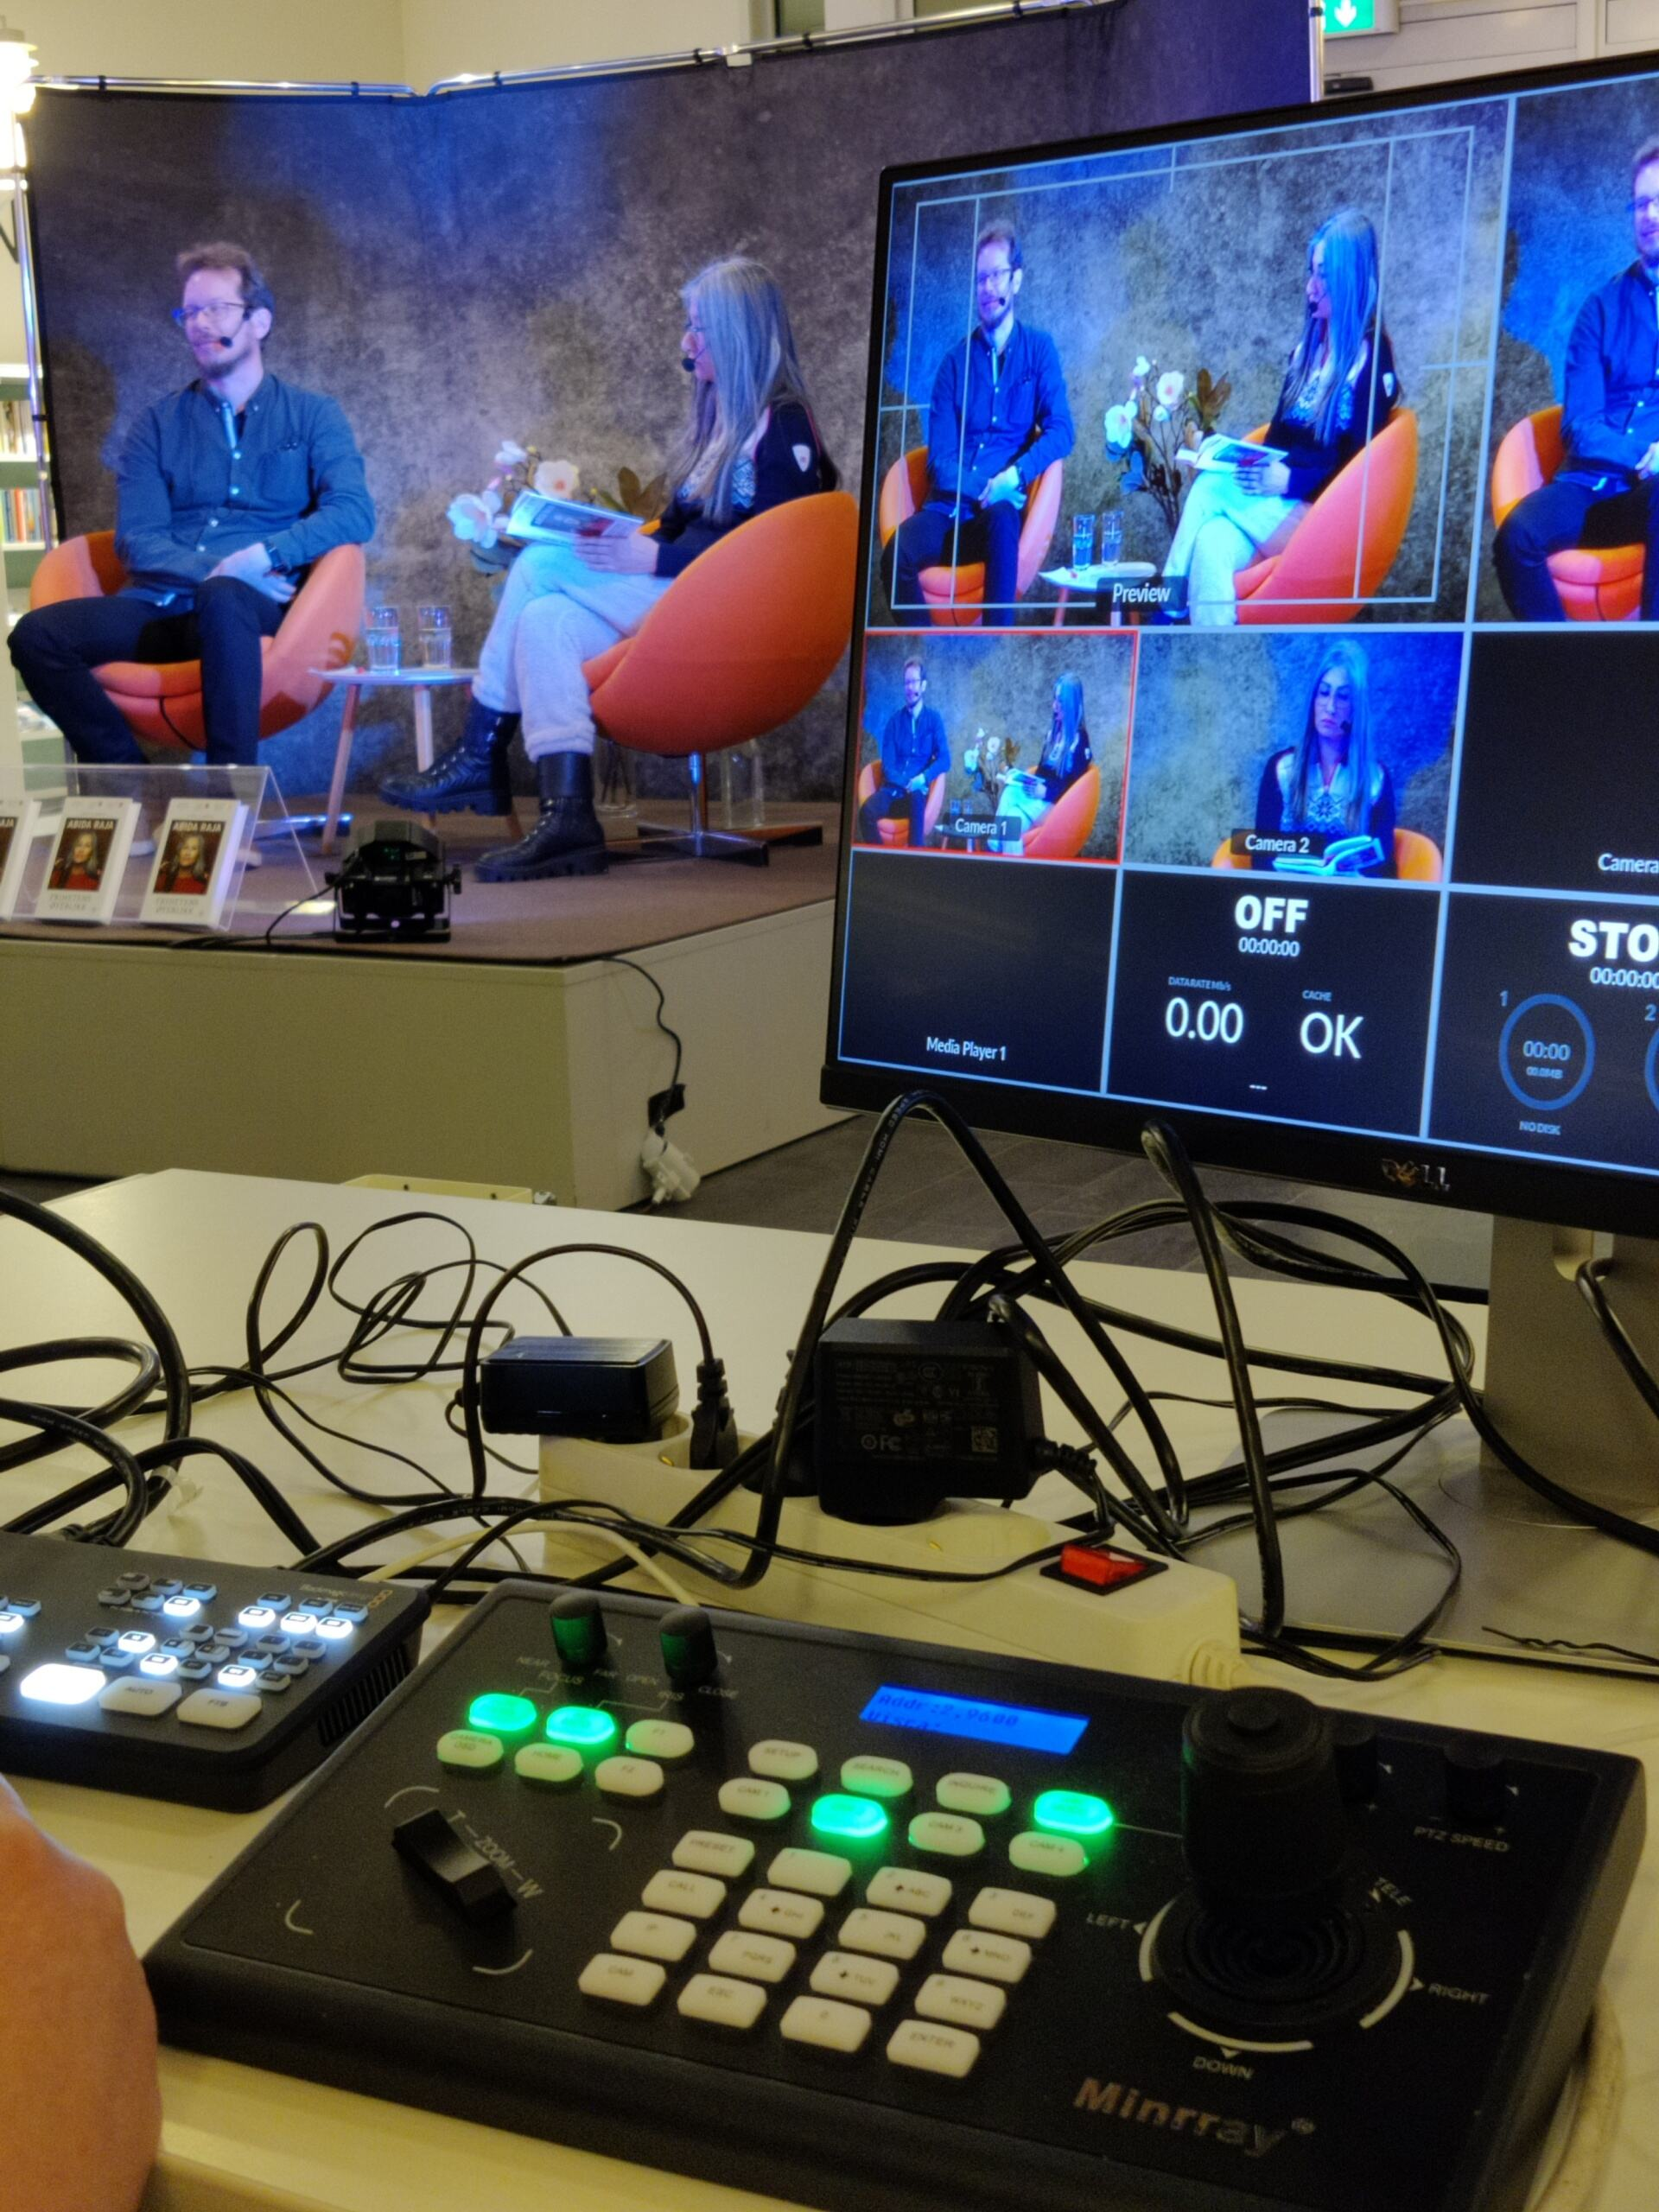
Abida Raja i Arendal

Innledningsvis måtte vi velge hvilket utstyr vi skulle kjøpe inn. Vi trengte kameraer, mikrofoner, videomixer, lydutstyr og abonnement på vimeo strømmetjeneste. Vi vurderte to alternativer – det prisbillige og enkle Apple-baserte Switcher Studio kontra det dyrere og mer avanserte Blackmagic utstyr. Valget falt på det siste – for vi ville at våre «produksjoner» skulle bli av så høy kvalitet som mulig, og med dette var vi heller ikke begrenset av å måtte bruke Apple-produkter. Vi brukte to kameraer med god zoom-funksjon, bildemikser tilknyttet PC-skjerm, lydmikser og studio-programvare inkludert i Vimeo-abonnementet. Om Blackmagic skulle vise seg å være det beste valget i forhold til målene i prosjektet, skal vi vende tilbake til.

- PROSJEKTPERIODEN
Organisering
Vi har kjørt forholdsvis flat struktur når det gjelder prosjektledelse; Risør bibliotek tok på seg en del administrative oppgaver i starten, opprettet og administrerte felles Teams-kanal og hadde kontakt med markedsføringsbyrå. Mot slutten av prosjektet har Lillesand folkebibliotek tatt over samordningsoppgaver som blant annet sluttrapportering. Grimstad bibliotek har hatt økonomiansvar gjennom hele prosjektperioden.

Opplæring
Som startskudd på prosjektperioden arrangerte vi opplæring for alle med ansatte i fylkeskommunen som kursholdere. Alle fem bibliotek var med, men for de fleste av oss var det ikke mulig å stille med mer enn én person. Det medførte, at selv om vi fikk bra opplæring, var vi alle veldig usikre på utstyret og kjente veldig på nervøsiteten, når det ble vår tur til å strømme til de andre. Heldigvis fikk vi også hjelp fra fylkeskommunen med teknikken de første gangene.

Markedsføring
Vi valgte å kjøpe profesjonell hjelp til design av logo og markedsføringsmateriell, og etter hvert som arrangementene ble gjennomført bidro logoen til at publikum kjente prosjektet.

Arrangementene
Vi gjennomførte i alt 11 arrangementer over to år. Underveis eksperimenterte vi med ulike tiltak i strømmebibliotekene, alt fra rent strømmearrangement til mange inviterte gjester, lokale foredragsholdere og kreativ bevertning. I løpet av perioden har vi hatt flere planleggingsmøter og alle har spilt inn forslag til forfattere og tema/bærekraftsmål som ønskes belyst. Det biblioteket som produserte strømmearrangementet booket forfatter og gjorde avtaler om honorar og strømmetillegg. VI avtalte strømming i sanntid for visning i bibliotekrommet, og vi har avtalt at vi ikke oppbevarer opptak av arrangementene. Hver gang gjennomførte vi en strømmetest i forkant, og det var viktig for å gi trygghet til både avsendere og mottakere av strømmingen. Det var stor variasjon i deltakerantall og generell interesse for arrangementene. I det følgende presenterer vi kort hvert enkelt arrangement.

Maja Lunde i Grimstad 14. november 2022, tema klima
Det ble et vellykket fysisk arrangement med utsolgt sal og god forhåndsomtale i pressen. Temaet var klima/miljø, og alle fire strømmebiblioteker hadde ekstra aktivitet rundt arrangementet med servering og inviterte foredragsholdere. Vi hadde samarbeid med lokale, som er engasjert i miljø og klimaspørsmål, f.eks. «Vi rydder Lillesand», og i Tvedestrand ble arrangementet flyttet ut i Museumshaven.
Det var stor nervøsitet, spesielt i vertsbiblioteket, men strømmingen fungerte bra.
Antall besøkende: 90 i vertsbiblioteket / til sammen 34 i strømmebibliotekene.
Johanne Refsnes (Psykolog med sovepose) i Risør 30. november 2022, tema psykisk helse og livskvalitet
Det var et vellykket fysisk arrangement med god oppslutning. Risør bibliotek har tilgang til kinosal og godt utstyr, og strømmebordet kunne enkelt følge med på lyd og bilde på strømmingen. Bortsett fra litt dårlig lyd noen steder fungerte teknikken, men visning av PowerPoint i salen fungerte ikke så bra i strømmingen. Da måtte prosjektoren hatt sin egen linje ut, og det var det ikke mulig for oss å stelle i stand.
Alle hadde rigget med flotte utstillinger rundt friluftsliv, og flere serverte turmat. I Arendal deltok kultursjefen, I Grimstad og Arendal deltok folkehelsekoordinatoren, og i Lillesand det frivillige tilbudet Lillesand Ressurssenter. Vi fikk gode debatter og tilfredsstillende deltakerantall.
Antall besøkende: 30 i vertsbiblioteket / til sammen 78 i strømmebibliotekene.
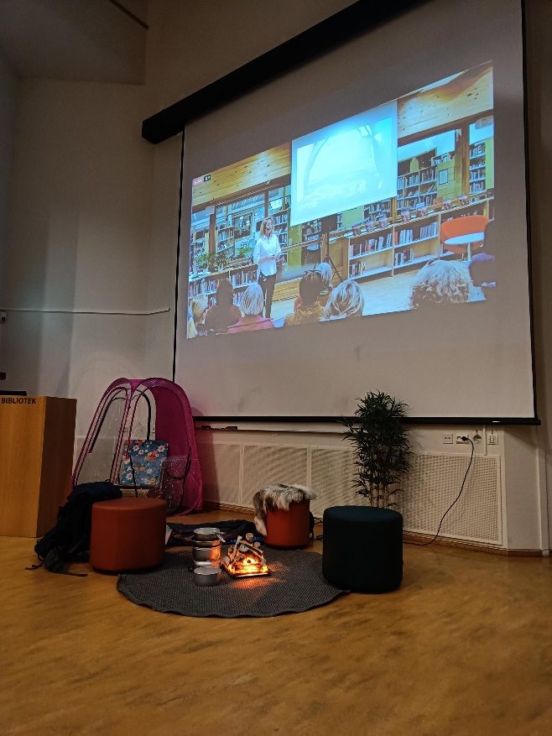
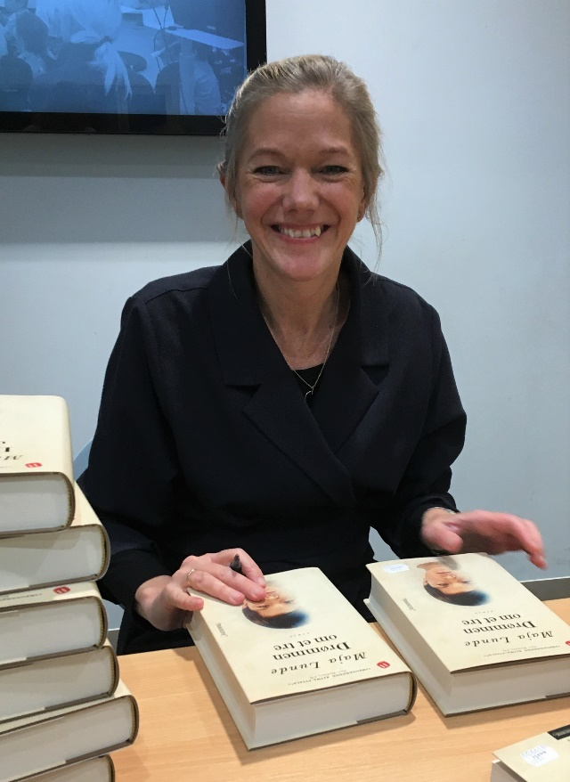
Johanne Refsnes i Risør
Maja Lunde i Grimstad

Abida Raja i Arendal 28. februar 2023, tema likestilling og psykisk helse
Denne gangen gjaldt det en bok som det var enorm interesse for, og det ble et stort arrangement med full sal. Personalet i Arendal opplevde mye stress både med teknikken og i forhold til forfatteren, som var ganske sårbar psykisk. Klarte dog å få gjennomført en veldig fin samtale. Også i strømmebibliotekene var det deltakerrekord. Valle kommune meldte seg på og fikk tilgang til strømmelenken, og i alt var det 280 som fikk oppleve samtalen. Ingen av bibliotekene hadde arrangert noe ekstra opplegg. Arrangementet stod sterkt i seg selv, både innholdsmessig og i forhold til publikumsinteresse.
Antall besøkende: 154 i vertsbiblioteket / til sammen 126 i strømmebibliotekene
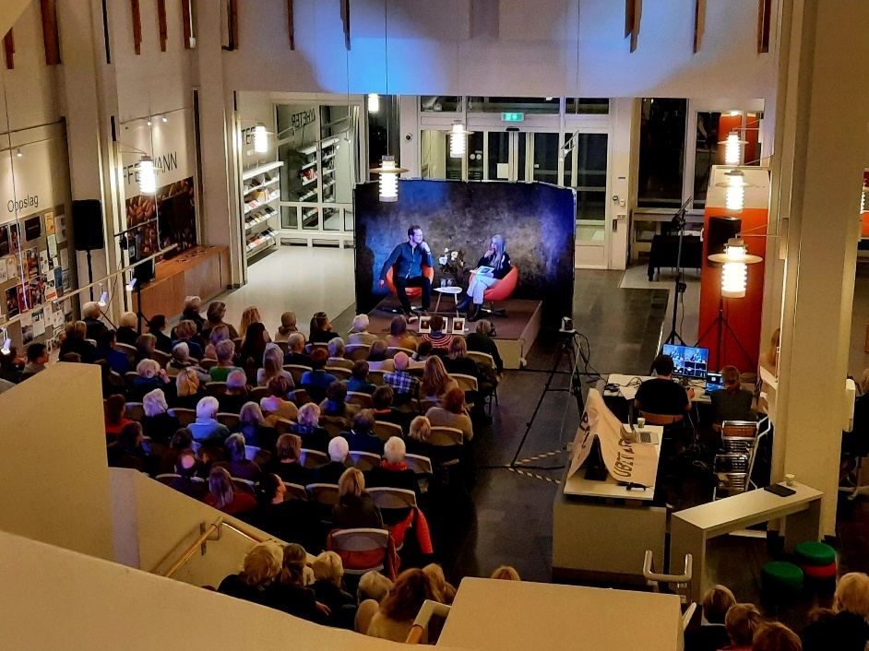
Abida Raja i Arendal

Anders Totland (Vindmøllekampen) i Lillesand 15. mars 2023, tema klima og bærekraft
Vindmøllekampen ble et veldig aktuelt tema, da det var mye om vindmølledebatten i nyhetsbildet på samme tid. NRK ble tipset, og de meldte seg på banen samme dag og stilte med journalist og kamera. De ønsket å intervjue Totland i pausen, og det sa vi ja til, men det gjorde at pausen ble lang, og det fungerte dårlig i strømmebibliotekene. Likevel var det fint å få den oppmerksomheten, og arrangementet klarte å leve opp til målet om å forankre store samfunnsspørsmål til det lokale. I Arendal inviterte vi Greenstat – utbyggerne – til å fortelle om planene sine, og det ble et veldig godt arrangement med nye bibliotekbesøkende og heftig debatt. De andre stedene var det ikke ekstra opplegg, og besøkstallet var lavt.
Antall besøkende: 18 i vertsbiblioteket / til sammen 23 i strømmebibliotekene.
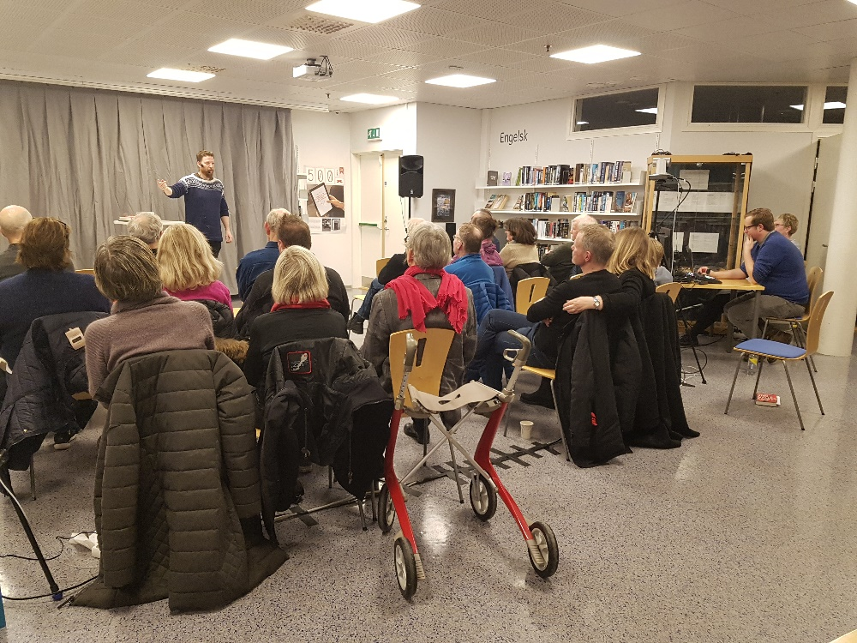
Anders Totland i Lillesand

Kaisa H. Suckow i Tvedestrand 20. april 2023, tema fattigdom
Denne gangen tok vi konseptet et steg videre. Steinar Nielsen intervjuet Kaisa Suckow i salen, mens direktøren for NAV var med på Teams fra Oslo. Det var spenning om det tekniske, men vi hadde ekstra hjelp av Steinar Nielsen sin erfaring fra NRK direkteoverføringer, alt fungerte fint, og det ble en veldig interessant samtale.
I Arendal ble både Bymisjonen og Arendal kommune invitert. Bymisjonen fortalte om utlån av utstyr gjennom Skattekammeret, og kommunen fortalte om Fritidskassa og sommerferietilbud til lavinntektsfamilier. De andre strømmebibliotekene hadde ikke noe ekstra opplegg, og Arendal toppet publikumsantallet på strømmebibliotekene med 9 personer.
Antall besøkende: 20 i vertsbiblioteket / til sammen 16 i strømmebibliotekene.
Etter gjennomførelsen av et strømmearrangement på hvert av de fem deltakerbibliotekene, var det fortsatt penger igjen i prosjektet, og vi søkte om å forlenge prosjektperioden for å prøve av flere aktiviteter. Prosjektet ble i flere omganger forlenget til og med høsten 2024.

Ragnhild Nilsen: Klimapsykologi i Grimstad 28. september 2023, tema klima
Annen runde av arrangementene begynte i Grimstad og var et spennende og engasjert foredrag i samarbeid med Økouka. Det var noen problemer med lyd i strømmebibliotekene, som dog løste seg etter hvert. Ingen hadde ekstra opplegg, og det sees på deltakerantallet.
Antall besøkende: 16 i vertsbiblioteket / til sammen 16 i strømmebibliotekene.

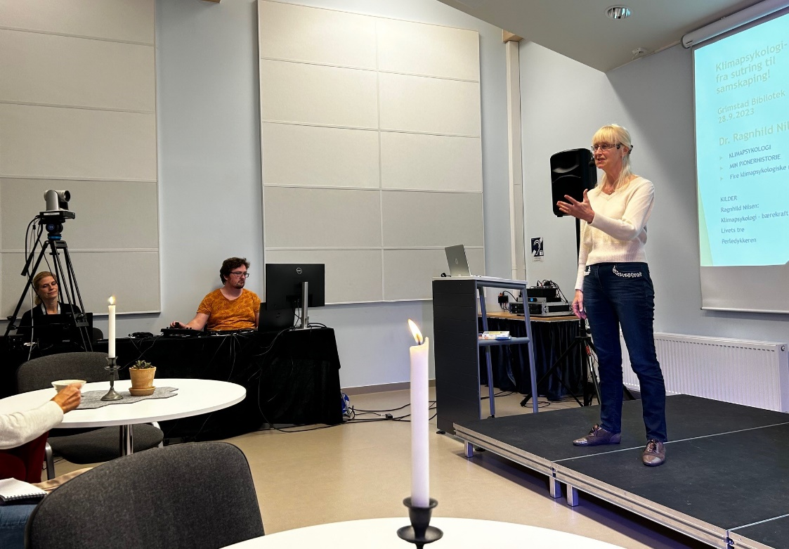
Ragnhild Nilsen i Grimstad

Rapport fra Ukraina, Morten Jentoft i samtale med Steinar Nielsen i Arendal 28. november 2023, tema fred og rettferdighet
Sitat fra Arendal: «Mye jobb på forhånd, med prøverigg en av dagene før, samt rigg samme dag. Det er ressurskrevende både i oppkobling og gjennomføring. Må ha en person med fokus på kamera/strømming og en person på lyd, for vi må gi god kvalitet til de som skal motta strømmen. Arendal klarte strømming selv uten hjelp utenfra, vi var veldig fornøyde med det. Fikk også til å overføre NRK-klipp med lyd og bilde til strømmen. Det var litt suselyd i anlegget, valgte derfor å koble opp andre høyttalere enn de som var i rommet. Også litt utfordrende med lyd fra starten av sendinga men fikk justert.»
I Lillesand inviterte vi Norsk-ukrainsk forening og hadde samtale etter strømmingen, ellers ingen ekstra opplegg.
Antall besøkende: 90 i vertsbiblioteket / til sammen 44 i strømmebibliotekene.

Hadia Tajik i samtale med Steinar Nielsen i Grimstad 12. mars 2024, tema bl.a. ulikhet
Det var lydproblemer i begynnelsen av arrangementet, her sitat fra Lillesand:
«Selv om vi har testet i forkant, er det annerledes når vi går live, og det er publikum i salen. Her i Lillesand ble det litt panikk i begynnelsen, fordi det ikke var lyd, når Hilde Elise sa velkommen. Man er jo usikker på, om problemet ligger her eller der. Samme da vi fikk lyd, og lyden var dårlig.»
Det var ellers et bra intervju, og deltakerne i Grimstad fikk et flott arrangement. Vi mente ikke arrangementet trengte noe ekstra opplegg i strømmebibliotekene, men deltakerantallet var forbløffende lavt, og lydproblemene gjorde at noen av de få publikummene ga opp og gikk hjem.
Antall besøkende: 24 i vertsbiblioteket / til sammen 6 i strømmebibliotekene.

Marthe og Ida Norderhaug (Markens grøde) i Grimstad 16. september 2024, tema god helse og livskvalitet
Det var mye teknikk som skulle fungere: to talere med mikrofon, en velkomst med mikrofon, powerpoint og scenebilde. Igjen var det lyden som var den største utfordring. Kvaliteten på mikrofonene bør være i topp. Derimot har vi blitt veldige dyktige på kameraer med passende veksling mellom de forskjellige bildene.
Kun i Arendal var det planlagt noe ekstra - innledning ved Silje Haugland. Så langt inne i prosjektet var kreativiteten dalende, nok i stor grad fordi vi hadde erfart at publikumsinteressen for strømming var begrenset.
Antall besøkende: 45 i vertsbiblioteket / til sammen 19 i strømmebibliotekene.
I sluttspurten av prosjektet ble det viktig for oss å prøve om store forfatternavn kunne trekke inn et større publikum i strømmebibliotekene. Til de siste to arrangementene valgte vi derfor å satse på skjønnlitterære forfattere og gikk i noen grad på kompromiss med koblingen til bærekraftmålene.
Ved de siste to arrangementene hadde ikke Risør bibliotek ressurser til å være med.

Edvard Hoem i Arendal 6. november 2024
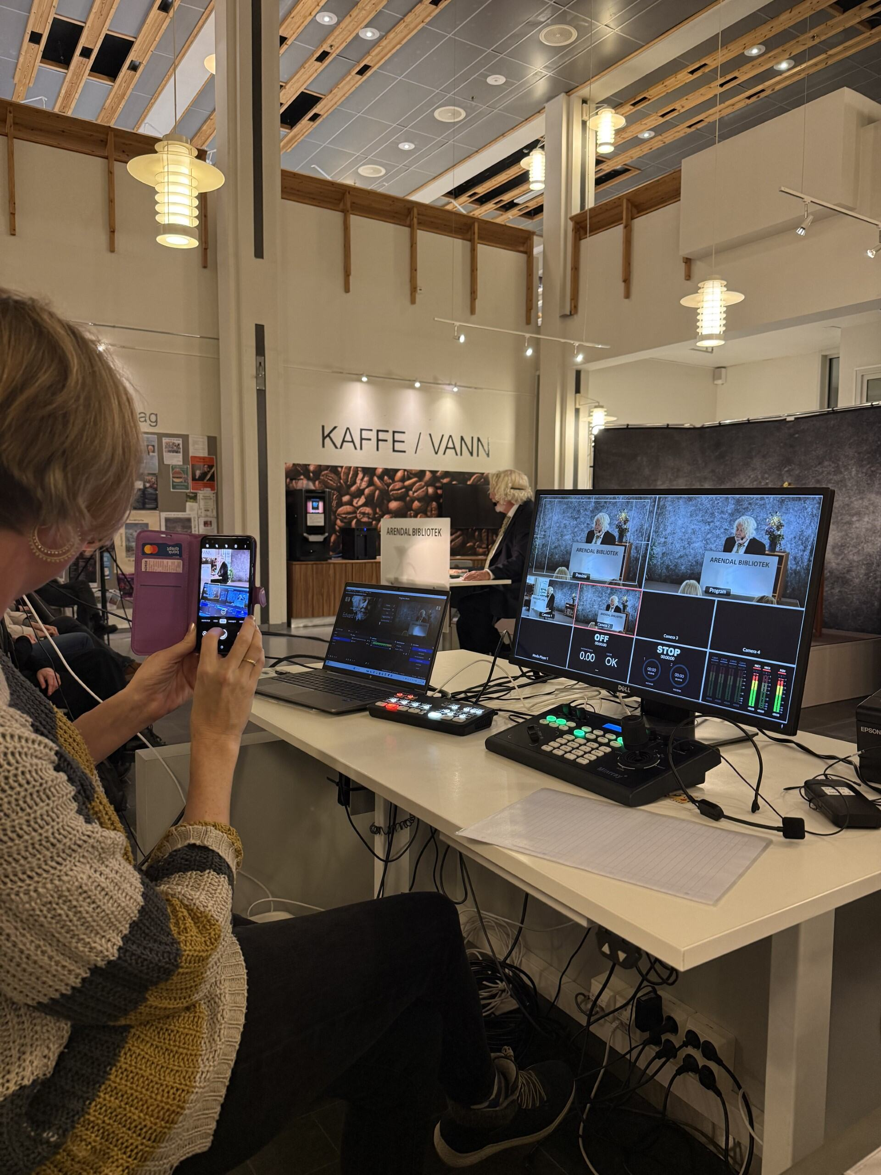
Edvard Hoem i Arendal

Det ble et teknisk godt arrangement. Vi hadde ikke ekstra opplegg i strømmebibliotekene, men lanserte en Hoem-quiz i forkant. Etter foredraget ble det trukket vinnere av Norli gavekort i Arendal, Grimstad og Lillesand. Det er usikkert om quizen fikk flere til å delta på arrangementene. Det var full sal i Arendal, men veldig få på strømming. Noen kan ha valgt å ta turen til Arendal fremfor hjemmebiblioteket.
Antall besøkende: 125 i vertsbiblioteket / til sammen 16 i strømmebibliotekene.

Helene Flood i Lillesand 27. november 2024
Det var et fint skjønnlitterært forfatterarrangement, men igjen var det problemer med lyden. Denne gang var det bildemikseren i strømmeutstyret, som lagde mye skurring. Med vår begrensede kunnskap og rutine kunne vi ikke gjøre noe med det, men måtte bare akseptere dårligere kvalitet. Det ble også en liten forsinkelse av strømmingen, noe som ga uro på mottakerbibliotekene, samtidig som det var vanskelig å bruke tid på å kommunisere det ut for strømmebiblioteket.
Antall besøkende: 12 i vertsbiblioteket / til sammen 12 i strømmebibliotekene.

- EVALUERING
Erfaringer
Utstyr og teknikk:
I begynnelsen av prosjektet fikk vi uvurderlig hjelp av fylkeskommunen, som både tok på seg investeringen, ga oss råd om valg av utstyr, og hjalp til med opplæring. Vi gikk for det utstyret, som virket til å kunne gi best kvalitet og profesjonalitet i strømmingen. Det har også stort sett vært god teknisk kvalitet i hovedparten av arrangementene. Lyd har vært den største utfordringen, noe som mest sannsynlig henger sammen med kvaliteten på bærbare mikrofoner lokalt i bibliotekene som produserte strømmen. Også hos bibliotek som mottok sendinga kunne både lyd og bilde tape kvalitet dersom utstyret lokalt var dårlig. Det gjelder både høyttalere, prosjektor og lerret. Her var det store variasjoner, fra visning i kinosal til visning direkte på vegg.
Det viste seg dog ganske kjapt, at det ikke var realistisk å bygge den kompetansen og tryggheten som vi ønsket oss fra start med utstyret. Visjonen var, at alle fem bibliotek skulle få den nødvendige tekniske kompetansen til å være vertsbibliotek og stå for strømmingen på egenhånd. Men utstyret var så komplisert, at det var nødvendig med grundig opplæring og jevnlig trening, og det hadde de små bibliotekene ikke personaleressurser til. Kun Arendal og Grimstad bibliotek kunne opprettholde kompetansen, og i annen runde av prosjektet tok de vertsrollen hver gang, bortsett fra den siste gangen, der Grimstad lånte ut personale til teknikken.
At det var såpass komplisert, var en stadig stressfaktor for vertsbibliotekene. Hvis det tekniske ikke fungerte, sto strømmebibliotekene igjen med et mer eller mindre mislykket arrangement. Det var også en stressfaktor at programvaren til tider var ustabil. Selv om man hadde testet og satt opp kanalen det skulle strømmes fra skjedde det ved flere tilfeller at denne ikke virket rett før sending og man måtte opprette pånytt. Siden vi var mange som brukte utstyret på omgang kunne det skjedd endringer fra forrige gang, og vi måtte begynne litt fra grunnen av hver gang. Som tidligere nevnt var vi avhengig av å ha kompetanse i prosjektet og uten en dyktig ressursperson på Grimstad bibliotek hadde vi ikke fått gjennomført så bra som vi gjorde.
Prosjektperioden har vist oss, at det er nødvendig med minst 1 kompetanseperson, som mestrer utstyret og kan følge med rundt som teknisk ansvarlig. Det kan enten være en person fra fylkesbiblioteket eller fra et stort bibliotek, som kan kjøpes inn av de som skal bruke utstyret.
Markedsføring:
Felles logo og markedsføringsmateriell har vært positivt. Det har lettet jobben for oss lokalt, og etter hvert skapt en gjenkjennelighet hos publikum.
Arrangementene:
Vi har lykkes med å tilby en lang rekke arrangementer til et stort publikum. Det har vært stor variasjon og mange ulike aktiviteter knyttet til arrangementene. Dog har vi erfart at det har vært vanskelig å tiltrekke store, populære forfatternavn. De takker nei på grunn av fylte kalendere, og vi fornemmer ikke at det var strømmeelementet som har vært avskrekkende.
Det var helt tydelig, at arrangementene var mer attraktive og mer vellykkede, når vi på strømmebibliotekene hadde invitert inn lokale ressurspersoner som bidro med den lokale vinkelen. Likevel må vi konkludere at strømming ikke har slått igjennom som et greit alternativ til et fysisk forfattermøte. Interessen har generelt sett vært lav, og den har blitt lavere i løpet av prosjektet. I stedet for å «venne seg til» konseptet, falt flere publikummer fra utover prosjektperioden. Unntaket er store og populære navn, som det ellers ikke hadde vært mulig å oppleve på sitt lokale bibliotek.

Måloppnåelse
- Vi har lykkes med å skape en felles digital plattform for direkte overføringer mellom våre bibliotek under konseptet Direkte Fra Agderbibliotekene – det store i det lille.
- Vi har fått opplæring i programvare og digitalt utstyr, men vi har kun i begrenset omfang oppnådd tilstrekkelig og varig kompetanse. Dvs. noen få personer i Grimstad og Arendal er relativt velutdannede i utstyret. Sitat fra Arendal: «Prosjektet har medført at vi i Arendal bibliotek nå behersker strømming med to kameraer og bildemiksing, vi er stolte over å ha denne kompetansen på huset, selv om det har vært mye stress har det også ført til samhold og mestringsfølelse.»
- Vi har til en viss grad delt på fysiske og digitale arrangementer. Grimstad var vertsbibliotek 4 ganger, Arendal 3 ganger, Lillesand 2 ganger, Risør og Tvedestrand en gang hver.
- Det har i liten grad lykkes å øke og fastholde varig interesse for digitale arrangement.
- Vi har sikret planmessig digital markedsføring.
- Ved prosjektets slutt har vi ikke etablert oss som regionale kompetansepersoner på digitale overføringer. Enkelte av oss vil kunne stille opp, såfremt ferdighetene vedlikeholdes.
- Vi har hatt et godt samarbeid med fylkesbiblioteket.
- Brukermedvirkning har det vært veldig lite av. Vi har generelt opplevd det som vanskelig å motivere folk til å engasjere seg i strømmearrangementer.
- Vi har hatt gode erfaringer med å etablere en lokal ramme rundt en del av arrangementene. Lokale ressurspersoner og debattører har vært noe av det, som trakk opp publikumstallet.
- Vi har kunnet tilby større arrangementer/større forfatternavn enn det de små bibliotekene ellers ville kunne tilby.
- Vi hadde som mål å koble det globale til det lokale – det store i det lille – og gjøre bærekraftmålene vedkommende i hverdagslivet. Det lykkes ikke helt å få det perspektivet gjort tydelig, men vi så at det var interesse for det lokale.
- I en del av arrangementene fant vi lokalrelevante innfallsvinkler på de store temaene, og det ga seg utslag i større interesse. Det var dog veldig ressurskrevende å få til, og når interessen for strømming tross alt stadig var lav, ble aktivitetsnivået etter hvert senket.

Perspektiver
Erfaringene vi har gjort oss vil kunne utvikles videre i andre folkebibliotek. Spesielt i Agder fylke kan utstyret som er kjøpt inn brukes i kommende arrangementer. Som vi så i begynnelsen av prosjektet fins det også rimeligere alternativer for utstyr, og det vil være mulig for (større) bibliotek å skaffe seg utstyr og tilby strømming til andre. For de små kommuner er det en god mulighet for å kunne tilby store og dyre forfatterarrangementer, som det ellers ikke hadde vært kapasitet til.
Selv om de to største bibliotek Grimstad og Arendal pr i dag har kompetanse til å strømme arrangementer så er det noen utfordringer.

- Den tekniske kompetansen må være til stede på vertsbiblioteket. Her må man være oppmerksom på at avansert utstyr krever grundig opplæring og jevnlig trening. Et alternativ kan være at fylkeskommunen er ansvarlig for strømming og avvikling i samarbeid med vertsbiblioteket.
- En utfordring er at arrangementene krever (for) mye personalressurser. Eksempelvis hadde Arendal bibliotek tre store arrangementer med 90-155 publikummere pr arrangement. For å sikre kvalitet var 4-5 personer på jobb pr arrangement. Til sammenligning er det vanligvis to ansatte på jobb pr arrangement i Arendal.
- Etter prosjektperioden er det naturlig at de bibliotek som mottar strøm betaler noe for å motta strømmearrangementet, minimum fordeles merutgifter/strømmetillegg utfra forfattersentrums satser. En utfordring blir da hvem som skal administrere dette. Skal vertsbiblioteket sende invitasjon med påmeldingsfrist og faktura til de bibliotek som vil være med? Og videre; skal vertsbiblioteket ordne med plakater, programtekst, bilder og distribuere til de andre, slik vi har gjort i prosjektperioden? Delingskulturen står sterkt, men de større bibliotek som har ressurser og kompetanse utfordres også av trangere tider og nedbemanning.

Oppsummering
- Generelt er interessen for strømmearrangementer på biblioteket lav. Strømming kan dog være et bra alternativ for små bibliotek som ellers ikke kan tilby store og populære forfatterarrangementer. Da prosjektet startet opp var interessen størst, kanskje fordi vi hadde pandemitiden friskt i minne, samt at dette var et nytt tilbud. Det har helt tydelig vært synkende interesse, og f.eks. har Arendal bibliotek hatt en håndfull publikummere på flere av arrangementene mot slutten av prosjektperioden. For et større bibliotek som Arendal som har en del arrangementer vil det unntaksvis bli aktuelt å motta strømmearrangementer framover. Det er lite ressurskrevende å avvikle denne type arrangement, men for at publikum vil komme må det være en ‘stor’ forfatter eller en internasjonal forfatter som vi ikke har mulighet til å få oppleve ‘live’ på biblioteket.
- Det lønner seg å finne lokale vinkler på de større temaene og invitere inn ressurspersoner til opplegg og debatt.
- Valg av strømmeutstyr må vurderes nøye. Det er ressurskrevende å bygge opp og holde ved like nødvendig kompetanse på avansert utstyr.
- Dersom vi påny skulle komme i en ‘pandemi-situasjon’ med restriksjoner på arrangementer og 1 meter avstand kan det være aktuelt å gå sammen om strømmearrangementer igjen. For å minske stressnivået er opptak en bedre løsning enn livesending. Da kan også bibliotekene som skal vise strømmen i sine lokaler bestemme tidspunkt for arrangementet.
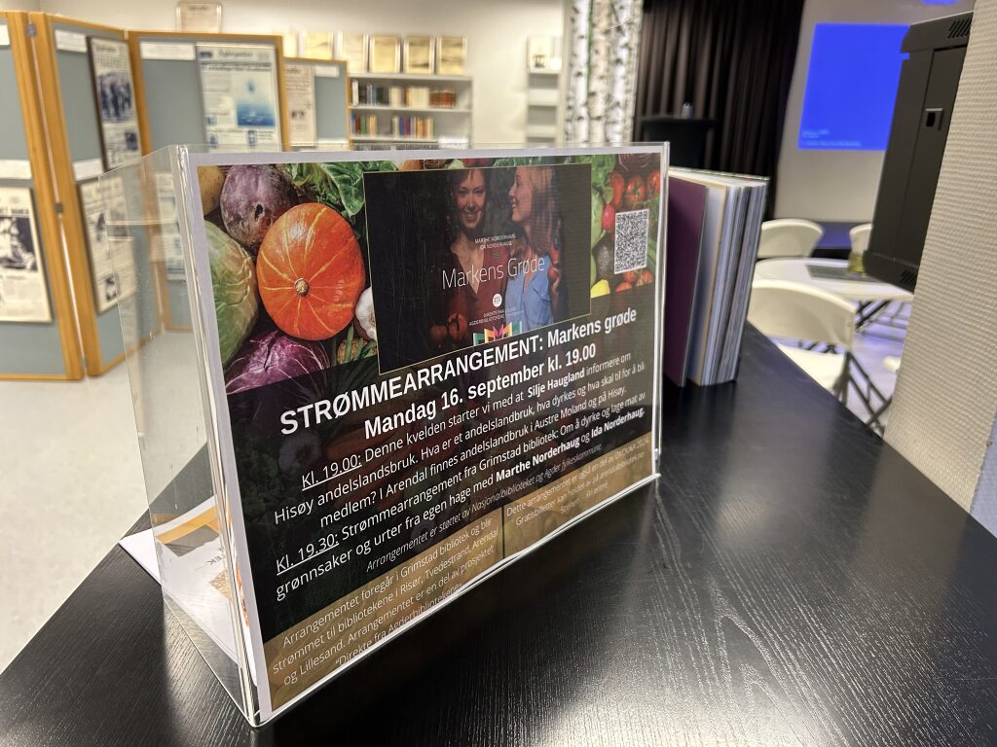
Marthe og Ida Norderhaug i Grimstad

